Première partie : Gestion de la production

Calcul matriciel, Notions de base

Définitions

Une matrice est un ensemble d’éléments disposé en lignes et en colonnes. Une matrice notée, A, d’ordre (m * n) est un tableau d’éléments formant m lignes et n colonnes. Chaque élément de ce tableau sera noté par a_{ij} où i désigne la ième ligne et j désigne la jème colonne. Mathématiquement, on peut écrire une matrice de la façon suivante :
A = (a_{ij}) ou [a_{ij}] ; i = 1, 2, …, m j = 1, 2, …, n
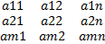
Exemple : A _{(3*2)} =
ou
Soit deux entiers n et p supérieurs ou égaux à 1. On appelle matrice de à coefficients dans K, un tableau rectangulaire à n lignes et p colonnes d'éléments de K. On dit aussi que A est une matrice n x . Un tel tableau est représenté de la façon suivante :
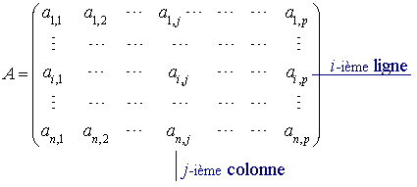
Remarque : En fait, si on désigne par I l'ensemble des entiers compris entre 1 et n et par J l'ensemble des entiers compris entre 1 et p, se donner une matrice revient à se donner une application de I x J dans K, le coefficient a_{i,j} représentant l'image du couple (i,j) par cette application.

Cas particuliers

Matrice carrée : m=n
Matrice diagonale : Une matrice carrée est dite diagonale si tous les éléments situés hors de la diagonale principale sont nuls. La diagonale principale est de haut en bas de gauche à droite.
Matrice identité noté par I: est une matrice diagonale dont les éléments diagonaux sont égaux
I = 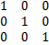 ; I =
Matrice transposée de A est notée ^{t} A : est une matrice formée à partir de A en inter changeant des lignes et les colonnes.
Exemple : Soit A _{(2*3)} = 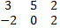; ^{t}A _{(3*2)} = 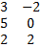
Matrice ligne (ou vecteur ligne) : m =1 et n quelconque.
A = (a₁₁ a₁₂ … a_{1n})
Matrice colonne (ou vecteur colonne) : n=1 et m quelconque.
A = A =

